№ 14 Дәріс

Тақырыбы:
Таза металдардың кристалдық құрылымы
Мыс құрылымы

Рентгендік талдау әдісі арқылы анықталған алғашқы құрылымдардың бірі – мыс (Cu) құрылымы. Зерттеулер бойынша мыс құрылымындағы Бравэ торы жақтары центрленген кубтық тор екені дәлеледенді. Қабырғасының ұзындығы а=3,61 Å. Бір элементар ұяшыққа төрт атом сәйкес келеді. Әрбір атом 12 жақын атомдармен қоршалған, к.с.=12, координациялық көпбұрыш – кубоктаэдр. Жақтары центрленген кубтық ұяшықта түйіндер саны да төртке тең болғандықтан, мыс атомының кристалдық торда орналасуының жалғыз мүмкін жолы - олардың тор түйіндерінде орналасуы (87-сурет). Браве торы – жақтары центрленген куб (ЖЦК). Федоров бойынша кеңістіктік тобы – Ғт3т.
Осындай құрылымға ұқсас болатын басқа да көптеген металдар бар, мысалы, Au (a=4,07 Å), Ag (a=4,08 Å), Al (a=4,04 Å), Pt (a=3,92 Å), никель, алюминий, кальций, торий, қорғасын және т.б. Бқл металдар салыстырмалы түрде жұмсақ, иілімді, жеңіл өңделеді. Олардың көбі қатты ерітінділердің үздіксіз қатарын құрайды, мысалы Ag-Au, Cu-Au. Мыстың құрылымдық типіне сәйкес келетін интерметалдық қосылыстар да бар: AuSb , Au₂Bi, Au₂Pb, Cu₂Mg, Bi₂K, ZrH, TiH және т.б.

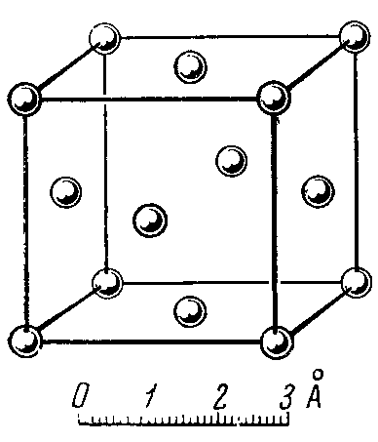 | 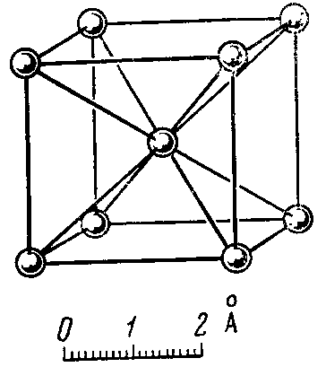
87-сурет. Мыс құрылымы 88-сурет. α−Fe құрылымы

Вольфрам және α−темір құрылымы

Келесі белгілі болған W және темір (α−Fe) құрылымы 88-суретте келтірілген. Бұл құрылымының элементар ұяшығы – (темір үшін қабырғасының ұзындығы 2,86 Å –ға тең) көлемі центрленген куб. Бір ұяшыққа екі атом сәйкес келеді (қысқаша түрде Z=2 деп жазылады). Атомдар кубтың төбелері мен көлемінде орналасады. Әрбір ұяшыққа екі түйін сәйкес келеді. Браве торы – көлемі центрленген куб (КЦК). Кеңістіктік тобы - Іт3т.
Вольфрам құрылымына қиын балқитын КЦК - металдар қатары жатады: хром, ванадий, молибден, ниобий, тантал, $β-$кобальт, β−Ti титан (a=3,32 Å), цирконий, гафний, сілтілік элементтер – Na натрий (a=4,28 Å), K калий (a=5,33 Å), литий, рубидий, цезий, сілтілік-жер элементтері – кальций, стронций, Ba барий (a=5,01 Å), актинидтер – уран, нептуний, плутоний және т.б. Интерметалдық қосылыстар арасынан КЦК-құрылымда AgZn, Cu₃Al, CoAl, Cu₅Sn, LiAg, LiAl, TaH және т.б. кристалданады. α−Fe темір 900 ⁰С ден төмен және 1400 ⁰Сден жоғары КЦК құрылымына жатса, 910 ⁰С-1400 ⁰С аралығында жақтары центрленген (ЖЦК) құрылымды болады.
Айналы жазықтықтар элементар ұяшықтың қырларына және диагональдарына параллель өтеді. Ұяшық базисының атом координаттары: [[000]], [[½ ½ ½]]. Атомдар арақашықтығы 3$\sqrt{a/2}$ , мұндағы а – элементар кубтың қабырғасы.

Магний құрылымы

Үшінші маңызды құрылым – магний (Mg) құрылымы (89-сурет). Магний құрылымы гексагональды; a=3,20 Å, с=5,20 Å. Әрбір ұяшыққа алты атом сәйкес келеді: үшеуі төбелері мен базистік жақтардың ортасында және үшеуі гексагональды ұяшықты ойша бөлуге болатын алты тригональды призманың үшеуінің ортасында орналасады (89, а - сурет). Бұл кезде «толтырылған» және «бос» призмалар өзара кезектесіп орналасады.
Мұндай құрылымдағы координат басын таңдау еркіндігі бар болғандықтан, егер магнийдің бастапқы атомына (000) координат орнына, суретте көрсетілгендей, (1/3 2/3 1/4) координаттар беріп, магний құрылымын басқаша бейнелеуге болады.
Магнийдің әрбір атомы он екі жақын атомдармен қоршалған: алтауы сол қабаттағы, үшеуі жоғарғы көршілес қабаттағы, үшеуі төменгі көршілес қабаттағы, яғни, к.с.=12. Координациялық көпжақ – гексагональды кубоктаэдр. Гексагональды кристалдардың құрылымын көбіне толық гексагональды ұяшық түрінде емес, оның үштен бір бөлігін құрайтын примитивті параллелепипед түрінде бейнелейді (89, б - сурет). Браве торы примитивті параллелепипед ұяшығы бойынша алынады. Магнийдің кеңістіктік тобы - P6₃/mmc
Магний құрылымдық типінде гескагоналды металдар: кадмий, α−Ве берилий (a=3,20 Å, с=5,20 Å), α−Со кобальт (a=3,20 Å, с=5,20 Å),талий, тина, никель, хром және т.б. кристалданады (3.4, 3.5 кестелерін қараңыз). Бұл құрылым сонымен қоса, әдетте интерметалдық қосылыстар AgCd, AgCd₃, AuCd, AuCd₃, CuCd₃, AgZn₃, AuZn₃, CuZn₃, NiMo, Ag₅Al₃, TiH, W₂C және т.б. үшін.
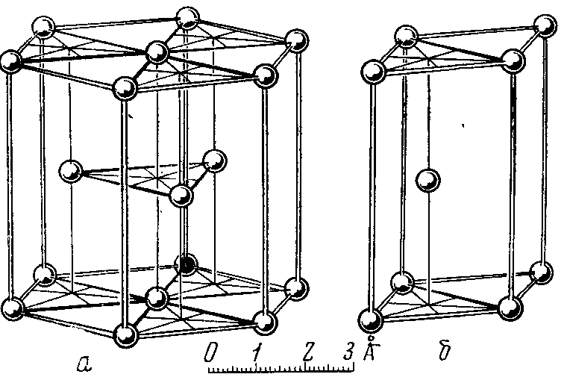

89-сурет. Магний құрылымы
а – толық гексагональды ұяшық;б – примитивті ұяшы

